

UNIVERSIDAD DEL SURESTE

NOMBRE DEL ALUMNO: JAIME ALEJANDRO CRUZ ALFARO

NOMBRE DEL MAESTRO:GONZALO RODRIGUEZ RODRIGUEZ

MATERIA: METODOS DE DIAGNOSTICO

TEMA: ENSAYO

CARRERA: MEDICINA VETERINARIA Y ZOOTECNIA

PRUHUEBAS DE LABORATORIO EN BOVINOS

INTRODUCCION

Las pruebas de laboratorio son muy importantes debido a que en ellas podemos saber el estado del animal si esta en óptimas condiciones. Estas pruebas abarcan un amplio rango de análisis, que incluyen hematología, bioquímica sanguínea, análisis de orina, coprología, cultivos microbiológicos, serologías y pruebas moleculares. Su aplicación es fundamental en medicina veterinaria debido o que con estas pruebas se puede prevenir enfermedades y así asegurarnos que el animal este en óptimas condiciones ya se en el monitoreo de enfermedades infecciosas además si aplicamos pruebas nuestros animales pueden estar bien sin riesgo de enfermarse debido a que ya sabemos que esta bien sin parasitos o infecciones

DESARROLLO

¿CUALES SON LAS PRUHUEBAS MAS COMUNES EN BOVINOS?

Hematología: Evalúa las células sanguíneas y ayuda a detectar anemias, infecciones o inflamaciones.

Bioquímica sanguínea: Determina el funcionamiento de órganos y el estado metabólico

Coprología (análisis de heces): Detecta parásitos gastrointestinales.

Pruebas moleculares (PCR): Detectan ADN o ARN de agentes patógenos con alta sensibilidad.

Análisis de orina: Útil para evaluar función renal y estado metabólico.

TUBERCULOSIS

PROHUEBA DE LABORATORIO**: Tuberculina (prueba intradérmica)**

Funcionamiento: Se inyecta una pequeña cantidad de tuberculina en la piel del pliegue caudal o cuello. A las 72 horas, se mide la inflamación. Una reacción positiva indica posible infección.

Esta muestra no requiere sangre y se utiliza en campo

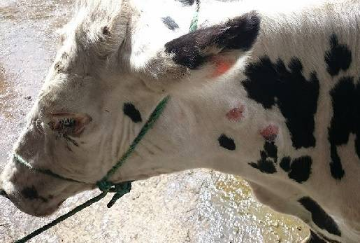

BRUCELOSIS

Es una **enfermedad infecciosa y zoonótica** (puede transmitirse al ser humano), causada por la bacteria ***Brucella abortus*.**

**Puede afectar:**

Abortos (especialmente en el último tercio de la gestación)

Retención de placenta

Infertilidad

Reducción en la producción de leche

Prohueba de **Rosa de Bengala:**

**Funcionamiento:** Se mezcla suero con antígeno teñido → si hay anticuerpos, se aglutina (grumos).

Pruebas Elisa: Detecta anticuerpos específicos contra Brucella.

Pcr: **Muestras:** Sangre, placenta, fluidos uterinos.

cultivo bacteriano

Las muestras se obtiene atra vez de sangre ya sea en cola o yugular

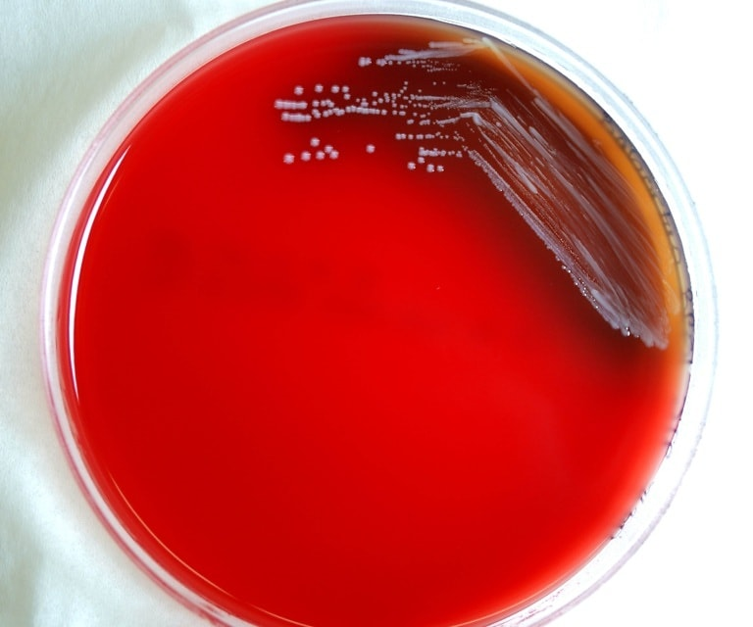

MASTITIS

PRIHEBAS DE LABORATORIO: **California (CMT – California Mastitis Test):** Detecta células somáticas en leche

Cultivos bacterianos

Pcr en leche

MUESTRA: La muestra se obtiene de sa ubre mas sospechosa esta se limpia y se saca una muestra

COMO SE HACE :

**Limpieza del pezón** con agua limpia y secado con toalla desechable.

**Extraer el primer chorro** de leche (desecharlo).

Poner una pequeña cantidad de **leche de cada cuarto** en los compartimentos de la placa.

Agregar **igual cantidad de reactivo CMT**.

Mover suavemente en círculos durante 10-15 segundos.

Prueba california como se realiza:

Materiales:

Placa de CMT (con 4 compartimientos, uno por cuarto).

Reactivo de CMT (líquido morado).

Guantes y papel.

PASOS QUE SE REALIZAN:

1. Limpia y seca bien los pezones de la vaca.
2. Ordeña los **primeros chorros** de cada cuarto y deséchalos.
3. Extrae un poco de **leche de cada cuarto** en cada compartimiento de la placa.
4. Agrega **la misma cantidad de reactivo CMT** en cada compartimiento.
5. Mezcla moviendo la placa en círculos por 10–15 segundos.

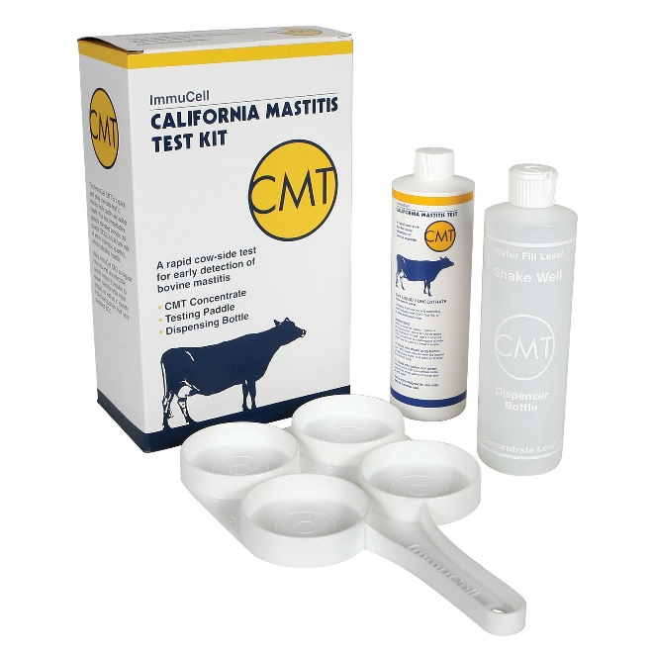

RABIA

La **rabia** es una enfermedad **viral, mortal y zoonótica** (se transmite a humanos), causada por el virus de la **familia Rhabdoviridae** (género *Lyssavirus*).

En rabia no existe una pruhueba que realmente sea efectiva ya que afecta una parte del cerebro además de eso se puede detectar por los signos clínicos que este va presentar, por el momento no hay pruhuebas

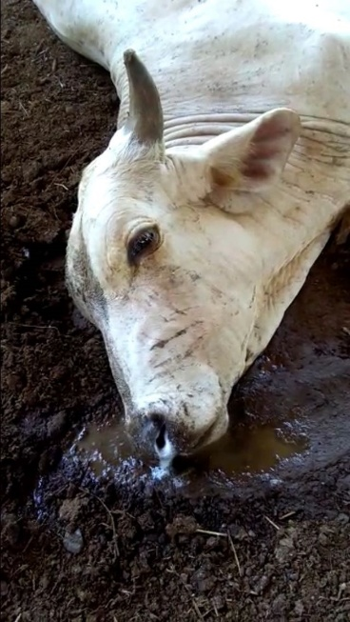

¿ DONDE SE PUEDE SACAR MUESTRAS DE SANGRE EN BOVINOS?

TOMA DE MUESTRA DE VENA COCCÍGENA. Requiere restricción mínima, es posible realizarla sin ayudante y tiene un menor riesgo de accidentes e infecciones

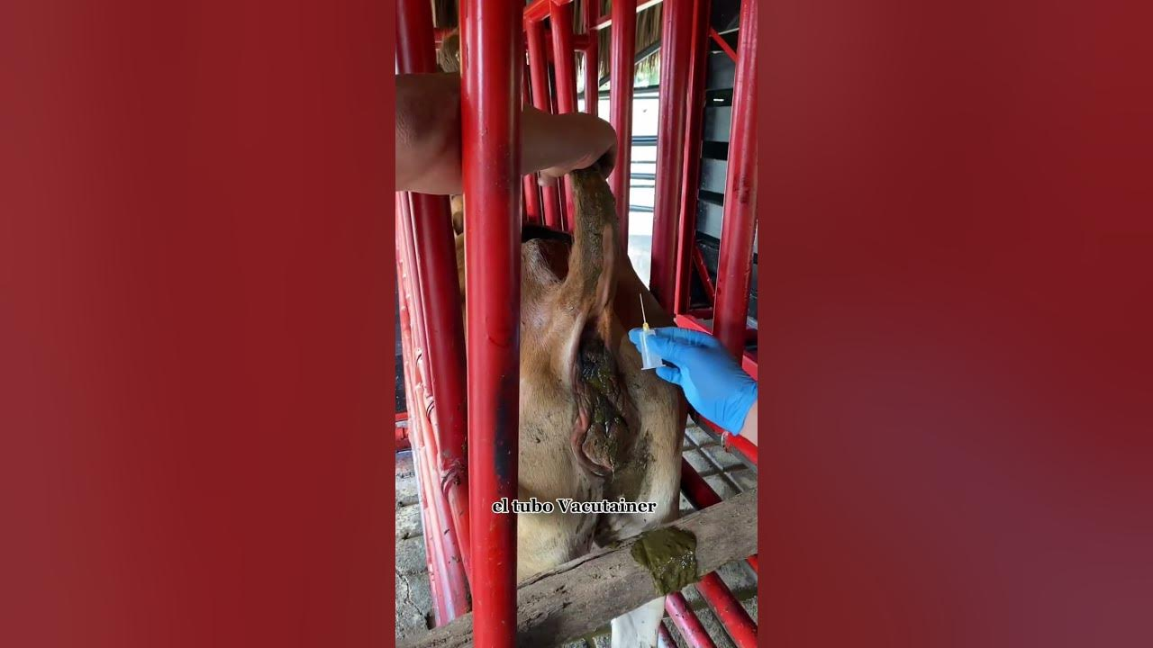

TOMA DE MUESTRA DE LA VENA YUGULAR EXTERNA: Es un sitio muy común y accesible para la obtención de muestras de sangre venosa, requiere una mayor sujeción de la cabeza para evitar accidentes. La vena yugular externa pasa a lo largo del cuello. Se forma caudal a la glándula parótida, está alojada en el surco yugular, formado por los músculos cleidomastoideo y esternomandibular. Es una vena voluminosa, palpable y visible, se la puede hacer más visible si se comprime en la base del cuello. Se recomienda obtener muestras de sangre en el tercio craneal o medio.

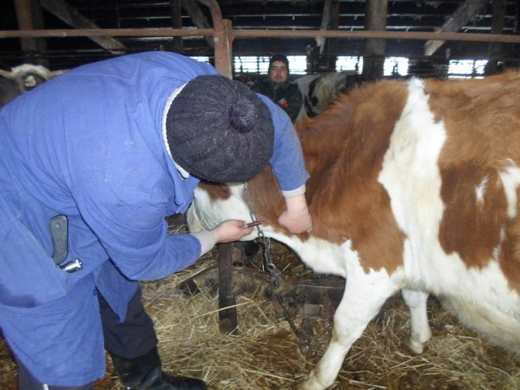

CONCLUCION:

Las pruhuebas de laboratorio son muy importantes ya que con ellas podemos diagnosticar que enfermedad esta afecta al animal pero en algunos casos no podrá ser útil debido a que en la rabia no es muy efectiva, cada prueba es muy importante ya que nos ayudan a identificar bien cada problema y asi tratarlos ya sea con agarres o otras medidas de seguridad para enfermedades

BIBLIOGRAFIA:

Contexto Ganadero. (s. f.). Guía de toma de sangre en bovinos. Recuperado de <https://static.contextoganadero.com/Publicaciones/Guia_toma_sangre_bovinos.pdf>

El Productor. (16 de junio de 2025). Pruebas para el diagnóstico de la mastitis bovina. Recuperado de <https://elproductor.com/2019/08/pruebas-para-el-diagnostico-de-la-mastitis-bovina/>

Producción Animal. (s. f.). Prueba de tuberculina en bovinos. Recuperado de <https://produccion-animal.com.ar/sanidad_intoxicaciones_metabolicos/infecciosas/bovinos_en_general/135-prueba_de_tuberculina.pdf>

Servicio Nacional de Sanidad Agraria (SENASA). (2014). Pruebas diagnósticas en brucelosis bovina. Recuperado de <https://www.senasa.gob.pe/senasa/descargasarchivos/2014/12/Pruebas-diagnosticas-en-Brucelosis-Bovina.pdf>